lectio per la famiglia
DOMENICA 25 OTTOBRE 2009

Va, la tua fede ti ha salvato

O Dio, luce ai ciechi e gioia ai tribolati, che nel tuo Figlio unigenito ci hai dato il sacerdote giusto e compassionevole verso coloro che gemono nell’oppressione e nel pianto, ascolta il grido della nostra preghiera: fa’ che tutti gli uomini riconoscano in lui la tenerezza del tuo amore di Padre e si mettano in cammino verso di te.

DAL VANGELO DI MARCO
In quel tempo, mentre Gesù partiva da Gèrico insieme ai suoi discepoli e a molta folla, il figlio di Timèo, Bartimèo, che era cieco, sedeva lungo la strada a mendicare. Sentendo che era Gesù Nazareno, cominciò a gridare e a dire: «Figlio di Davide, Gesù, abbi pietà di me!». Molti lo rimproveravano perché tacesse, ma egli gridava ancora più forte: «Figlio di Davide, abbi pietà di me!». Gesù si fermò e disse: «Chiamatelo!». Chiamarono il cieco, dicendogli: «Coraggio! Àlzati, ti chiama!». Egli, gettato via il suo mantello, balzò in piedi e venne da Gesù. Allora Gesù gli disse: «Che cosa vuoi che io faccia per te?». E il cieco gli rispose: «Rabbunì, che io veda di nuovo!». E Gesù gli disse: «Va’, la tua fede ti ha salvato». E subito vide di nuovo e lo seguiva lungo la strada.

RILEGGI, IMMAGINA, COLLEGA

Il racconto evangelico è uno dei brani più conosciuti, vivaci e riusciti di Marco. Un vero capolavoro narrativo e teologico, che può aiutare anche noi a meglio conoscere il Signore Gesù e a crescere nella fede.
Ci troviamo a Gerico, ultima tappa del cammino verso Gerusalemme. Gesù vi giunge con i discepoli ma subito vi riparte. Sembra non vi sia nulla di significativo da raccontare: tutto e tutti hanno lo sguardo –e il passo- allungati verso la città santa.
Ma, forse per contrasto, all’evangelista non sfugge la presenza di un uomo seduto, proprio lungo l’itinerario della comitiva, a mendicare. E’ un cieco, la sua sussistenza dipende solo dalla generosità altrui: sa molto bene che non può darsi salvezza e vita da sé e quindi non c’è situazione o avvenimento che possano distoglierlo dalla sua preoccupazione fondamentale, quella di racimolare denaro per procacciarsi del cibo e una qualità di vita un po’ meno infelice.
Ai nostri giorni, in una società essenzialmente dell’immagine, la condizione di cecità comporta la rinuncia forzata a diverse opportunità; ai tempi di Gesù la vita non era certo meno dura, soprattutto perché questa malattia implicava un’emarginazione sociale e religiosa difficile da espungere: il cieco era- la sua malattia era lì a testimoniarlo- un peccatore e non è mai bene stare troppo vicino a chi è tale…(cfr. Gv9,1-3). Ciononostante, le orecchie sono buone e su strada si possono cogliere le declinazioni della vita da un differente punto di…”vista”! Evidentemente la fame di Gesù ha preceduto il suo arrivo a Gerico e quando anche Bartimeo viene a conoscenza della ravvicinata presenza di questo guaritore, di questo inviato messianico (“Figlio di Davide”, v.47) , di questo profeta, non può perdere l’occasione per tentare di incontrarlo. Deve aver pensato qualcosa di simile alla donna che da molto tempo aveva perdite di sangue: “Se riuscirò anche solo a toccare le sue vesti, sarò salvata” (Mc 5,28). Ma un cieco non può agire autonomamente: come può avvicinarsi, raggiungere, toccare Gesù? Quest’uomo comprende, forse amaramente, che, per le ragioni socio- religiose sopra enunciate, non sarebbe una strategia vincente chiedere una collaborazione alle altre persone presenti. E il seguito del racconto conferma la validità dell’intuizione (cfr. v. 48). Se la donna prim’anzi ricordata aveva potuto contare, almeno inizialmente, su di un’azione discreta e silenziosa (cfr. 5,25-34), a Bartimeo non resta che la propria speranza. Grida, grida la propria disperazione ma anche la propria fiducia: una preghiera bellissima-“Figlio di Davide, Gesù, abbi pietà di me!” (v.47)- che avrà lungo corso nella storia della spiritualità cristiana.
Proviamo ora a metterci nei panni di Gesù. Sta passando tra due ali di folla per Gerico, acclamato e osannato come benefattore. Essere accompagnato da un gruppo che testimoni le sue gesta potrebbe essere un ottimo biglietto da visita per gli abitanti della città di Davide. E’ politicamente corretto e utile prendersi cura di un cieco in un momento come questo? Non è un rischio e un fastidio da evitare? Nessun dubbio su come avrebbe agito un potente nei nostri giorni. Ma, “grazie a Dio”, Dio non è così!
Dio non fa calcoli dal respiro breve.
In un baleno Bartimeo si trova di fronte a Gesù, da lui stesso convocato. Bellissima la domanda che Gesù gli pone, rispettosa della dignità e del desiderio dell’interlocutore: “Che cosa vuoi che io faccia per te?” (v.51). Forse ricordiamo che questa è la medesima domanda posta da Gesù, la scorsa settimana, ai due figli di Zebedeo, Giacomo e Giovanni (cfr. 10,36), e a cui i “figli del tuono” (3,17) avevano replicato con una richiesta di “potere politico”. Qui Bartimeo, che ha evidentemente apprezzato la convocazione e la franchezza di Gesù, risponde con intimità confidenziale, “Rabbunì,-ovvero,maestro mio- che io veda di nuovo!” (v.51). Che diversità di richieste! Che qualità esistenziale differente!
La finale del racconto è un capolavoro. L’accoglienza benevola della richiesta di Bartimeo – la guarigione dalla cecità – non è quasi narrata e solo per intuizione si può capire chi la attua. Quello che è detto chiaramente è che essa avviene solo dopo che Gesù ha allontanato da sé il cieco, lo ha rimandato alla sua città che ora può incontrare senza più essere umiliato e discriminato. Come era avvenuto dopo la guarigione dell’indemoniato di Cerasa (cfr. 5,1-20), che peraltro aveva esplicitamente chiesto di poter stare con Gesù, l’ordine era stato quello del ritorno al proprio ambiente: “Va’ nella tua casa, dai tuoi, annuncia ciò che il Signore ti ha fatto e la misericordia che ha avuto per te”(5,19). Gesù non agisce per interesse, per avere “un soldato in più nelle sue fila”!
Ma Bartimeo ha comunque capito che Gesù non è solo un guaritore, un operatore di miracoli, uno che distribuisce il bene con discrezione e verità. E allora, liberamente decide di inserirsi nel gruppo di coloro che seguono Gesù verso Gerusalemme, divenendo modello di ogni credente che ha sperimentato la salvezza. Che sia anche il nostro cammino!

RIFLETTI, , ATTUALIZZA, INTERIORIZZA

CIECHI, MIOPI, ABBAGLIATI… O RISANATI?

* Quando sto davanti ad una persona posso essere come un cieco quando non mi accorgo della sua presenza. Può capitare che io sia così preso dai miei pensieri o attività che non mi accorga di un altro. Cosa vuol dire accorgersi? C’è differenza tra il verbo ‘vedere’ e il verbo ‘osservare’? c’è differenza tra il verbo ‘sentire’ e il verbo ‘ascoltare’? Possiamo essere ciechi anche quando non riusciamo o non vogliamo vedere il bene che l’altro compie. Così restiamo solo a guardare gli aspetti negativi, i suoi sbagli, le sue mancanze e non c’è mai un grazie, un ‘bravo’, un ‘continua così’. Hai qualcuna di queste cecità? Con chi?

* Si può essere anche miopi. Capita quando non misuriamo bene le distanze e non valutiamo bene le cose. Quali sono le distanze giuste da tenere con gli altri? Qualcuno dice che ci dev’ essere un sano equilibrio: né troppo vicino, né troppo lontano. Ti capita invece di esagerare in uno dei due estremi?
Poi ci sono le valutazioni. Com’è difficile a volte distingure il bene dal male

* Anche gli abbagli ci fanno perdere la via giusta, perchè restiamo come accecati, anche se momentaneamente. Molte cose possono diventare per noi come idoli perché ci hanno folgorato, ci hanno abbagliato e noi non siamo stati capaci di sottrarci. Così capita al supermercato, in pasticceria, al negozio, o con alcune persone che ci erano vicino, con alcuni pensieri, alcuni siti internet, alcuni programmi TV, alcune fantasie…

* Bartimeo innanzitutto ha avuto due virtù: ha riconosciuto, ha ammesso la sua cecità e questo non è poco, perchè può esser più facile negare il proprio handicap. Poi ha saputo porre a Gesù una preghiera chiara, quando lui gli ha chiesto: “cosa vuoi che io faccia” egli ha desiderato e ha detto: “Maestro che io riabbia la vista”. Abbiamo noi il desiderio di perseguire la strada giusta? Cosa chiederemmo al Signore per noi oggi?

PREGA, CONTEMPLA, ADORA

Signore abbi pietà di me peccatore

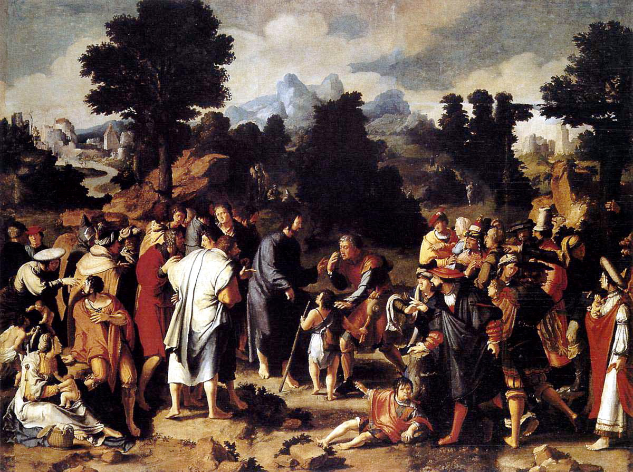
L. van Leyden, Gesù guarisce il cieco, Hermitage, San Pietroburgo

